109年度臺中市、南投縣古蹟管理維護人員教育訓練
課程簡章

- 緣起：
《文化資產保存法》於民國94年修正全文並發布施行後，賦予古蹟等文化資產新的保存形式，更加重視日常管理維護等工作。文化部文化資產局為能有效協助古蹟所有人、使用人或管理人之管理維護技能，並鼓勵各級文化單位之新進人員學習有關有形文化資產保存基礎知識，特辦理「古蹟管理維護人員教育訓練」之課程，以協助解決古蹟管理維護人員知識缺乏之窘境。

本次訓練，課程說明如下：
- 針對一般的古蹟管理維護人員之基礎認識所需，依據《古蹟管理維護辦法》所含括之主要辦理項目，採簡化、整併方式授課，給予一般性普及化又符合《古蹟管理維 護辦法》核心工作之推動。
- 內容採易於認識管理維護工作之方向授課，避免艱澀與龐雜，課程時數合計 4 小時 (含座談會)，使之能簡易、便於授課，讓更多的第一線人員獲得基礎概念。
- 課程包括概念與法規、古蹟危害及災害預防與緊急應變、古蹟保養維護等三大類別。
- 本年度預計分別於各縣市辦理古蹟管理維護人員訓練，全程參與者，可獲頒文化部核發之「古蹟管理維護人員訓練課程」受訓時數證明。
- 課程內容:
- 日期：109年11月2日星期一（課程表詳附件1）
- 地點：文化部文化資產園區－臺灣國寶展示館二樓國際會議廳【臺中市南區復興路三段362號】（詳附圖1）
- 上課地點：臺灣國寶展示館二樓國際會議廳
- 教育訓練對象：
- 臺中市、南投縣轄內文化資產之所有人、使用人、管理人。
- 迄今未參加過管理維護教育訓練課程之文化資產所有人、使用人、管理人。
- 已參加過，但3年內未再參加管理維護教育訓練課程之文化資產所有人、使用人、管理人。
- 曾參加過管理維護教育訓練課程，惟未全程參與者。
- 辦理文化資產保存工作機關（構）相關之人員。
- 對文化資產保存有興趣之民眾。
- 報名方式:
- 報名日期：即日起至109年10月27日止。
- 請填寫活動報名表，並依下列方式擇一報名，請註明「臺中市、南投縣古蹟管理維護人員教育訓練」與報名人姓名。
(1) 傳真：05-531-2087
(2) 電子信箱：huangying@gemail.yuntech.edu.tw
(3) 線上報名：https://reurl.cc/m9yKMW
- 如有疑問請洽國立雲林科技大學客家研究中心專案助理：黃小姐，電話：（05）534-2601轉6392
- 報名即為錄取，本校將統一於10月27日以電子郵件寄送課程通知（若無電子郵件者將以電話聯絡），若無收到通知者，請再向本校聯繫。

(附件1) 臺中市、南投縣古蹟管理維護人員教育訓練課程表
109年11月2日（星期一）
時間 | 時數 | 課程名稱 | 授課老師
13：00~13：20 | 報到
13：20~13：30 | 課程說明
13：30~14：30 | 1 | 日常保養與定期  維修概論 | 臺南應用科技大學  室內設計系  陳嘉基 副教授
14：30~14：40 | 休息
14：40~16：10 | 1.5 | 古蹟危害因子、防盜、防災保險預防與緊急應變 | 國立金門大學建築學系  曾逸仁 副教授
16：10~16：20 | 休息
16：20~17：20 | 1 | 認識古蹟法規 | 文化部文化資產局  古蹟聚落組  林其本 簡任技正
17：20~17：50 | 0.5 | 綜合座談
17:50 | 賦歸

註：
1.主辦單位保有調整活動之權利，正式課程以當天會場公佈為準。
2.因應嚴重特殊傳染性肺炎COVID-19（新冠肺炎）防疫，為維護學員的健康，入場請全程配戴口罩，配合量體溫、噴酒精，遵循呼吸道衛生與咳嗽禮節，以維護自身及他人健康。各堂課程採實名制登錄姓名及電話，以配合政府防疫追蹤。課程當日若有發燒(體溫高於37.5度)請勿進入會場，如因肺炎防疫不克出席，請事先電話通知業務承辦人，將另行安排處理。
(附件2)臺中市、南投縣古蹟管理維護人員教育訓練報名表
臺中市、南投縣古蹟管理維護人員教育訓練報名表
姓名 | （必填） | 性別 | □男 □女
服務單位 |  | 職稱
聯絡電話 |  | 手機 | （必填）
電子信箱 |  | 身分證字號 | （必填）
出生年月日 | 民國 年 月 日 （必填）
通訊地址 | （必填）
報名資格 | □臺中市、南投縣轄內文化資產之所有人、使用人或管理人：  □迄今未參加過管理維護教育訓練課程者。  □已參加過，但3年內未再參加管理維護教育訓練課程者。  □曾參加過管理維護教育訓練課程，惟未全程參與者。  □辦理文化資產保存工作機關（構）之相關人員。  □對文化資產保存有興趣之民眾。
文化資產基本資料  （如為古蹟之所有人、管理人、使用人請填寫負責之古蹟相關資料） | □古蹟名稱  □歷史建築名稱  □紀念建築名稱
用餐 | 會後提供餐盒：□葷食□素食□不需要
公務人員時數登錄 | □需要 □不需要
個人資料使用同意 | □同意□不同意 (未勾選同意者無法報名)  古蹟歷史建築紀念建築分區專業服務中心第二分區為提供課程報名相關服務，並確保報名學員之利益，將遵循個人資料保護法及相關法令之規定，蒐集、處理及利用報名學員所提供之個人資料，包括學員電子郵件帳號姓名、性別、出生年月日、身分證字號、服務機構、職稱、通訊住址、行動電話、職業等。
備 註
- 申請計畫之獎勵：依《文化資產保存法》第30條私有古蹟、歷史建築、紀念建築及聚落建築群之管理維護、修復及再利用所需經費，主管機關必要時得補助之。完成本次訓練之所有人、使用人或管理人向主管機關申請相關補助得為優先對象。
- 為鼓勵推動有形文化資產保存工作機關（構）之相關人員參與訓練，受訓人員進行公務人員終身學習時數登錄。
- 報名表之姓名、身分證字號及出生年月日係為辦理受訓時數證明所需，請務必填寫。

(附圖1) 文化部文化資產園區交通圖
會場地址：臺中市南區復興路三段362號
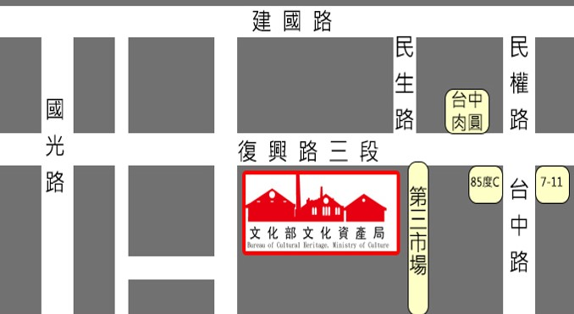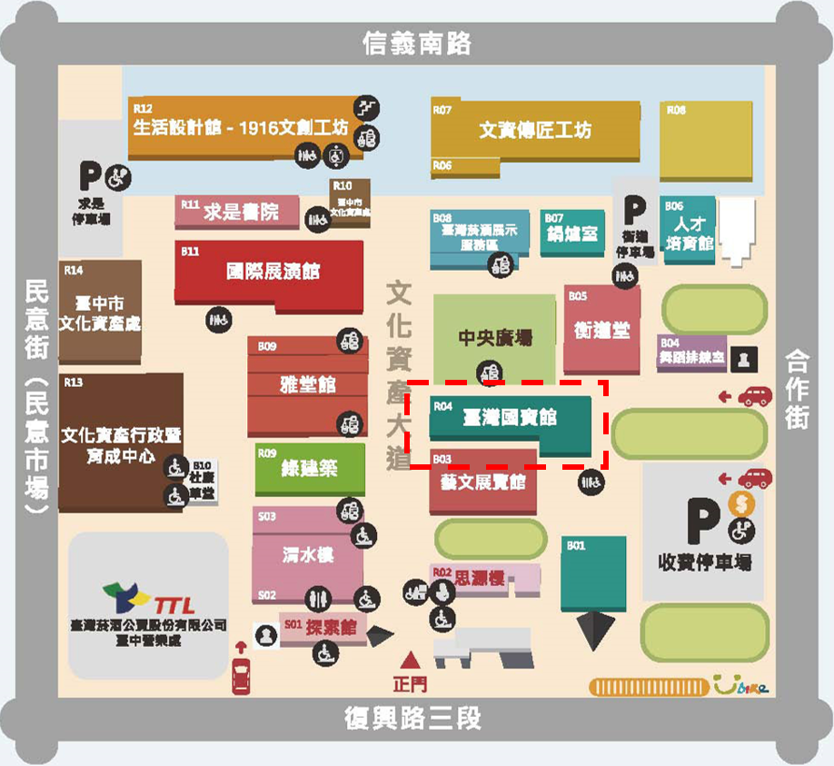

自行開車：
1、國道一號：臺中交流道(里程178)→往臺中→台灣大道，往市區方向(右轉)→五權路(台1乙線)→過地下道(左轉)→復興路三段抵達園區，位於右側。
2、國道三號：大里交流道(里程209)→連接台63線(中投快速公路)直行→五權南路(右轉)→復興路三段抵達園區，位於右側。
搭火車：步行→復興路步行至文化部文化資產園區，約10分鐘。
搭計程車→車行約5分鐘。
搭高鐵：可轉乘公車33、82、101、102、125、166路公車。
收費停車場：方舟停車場－臺中市南區合作街36-38號（如下圖）


